PHỤ LỤC 2

TÀI LIỆU HƯỚNG DẪN DÀNH CHO CÁN BỘ TIẾP NHẬN HỒ SƠ DỊCH VỤ CÔNG TRỰC TUYẾN

(Kèm theo Công văn số /STTTT-BCVT&CNTT ngày /5/2023

của Sở Thông tin và Truyền thông)

Công chức, viên chức, nhân viên tiếp nhận hồ sơ thủ tục hành chính thực hiện đăng nhập, đăng xuất trên Hệ thống thông tin giải quyết TTHC tỉnh theo như thông thường tại địa chỉ dành cho cán bộ tiếp nhận, xử lý hồ sơ https://motcua.quangngai.gov.vn/.
Để tiếp nhận hồ sơ dịch vụ công trực tuyến, công chức, viên chức, nhân viên có vai trò tiếp nhận hồ sơ tiến hành thực hiện kiểm tra lịch sử ký số tại thẻ Thành phần hồ sơ và chọn thành phần hồ sơ do công dân đã nộp theo hình thức trực tuyến, chọn nút Xem lịch sử ký số
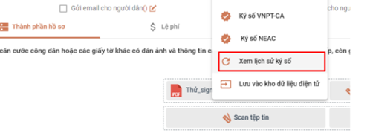
Xét thấy hồ sơ phù hợp, đảm bảo giá trị thì thực hiện các bước tiếp nhận theo các quy trình bình thường

